1. **授权新公众号**

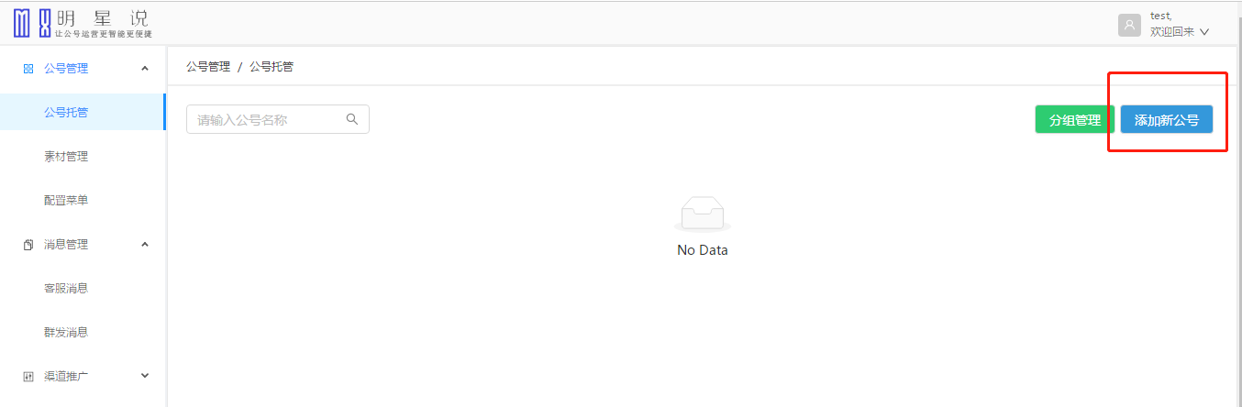

添加新公号，扫码授权要绑定的号

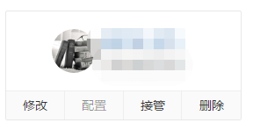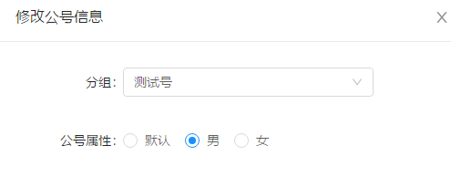

授权后显示，点击修改可以给未知打标签，若选择默认就是未知标签，选男则未知那部分粉丝打成男粉的标签，女粉同理；

1. **接管新公众号**

修改完成后开始点接管，接管完成后会显示已接管，微信后台用户管理男女粉之和等于总粉

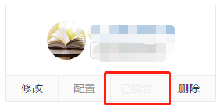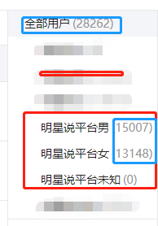

这代表此号已接管；

1. **发文**

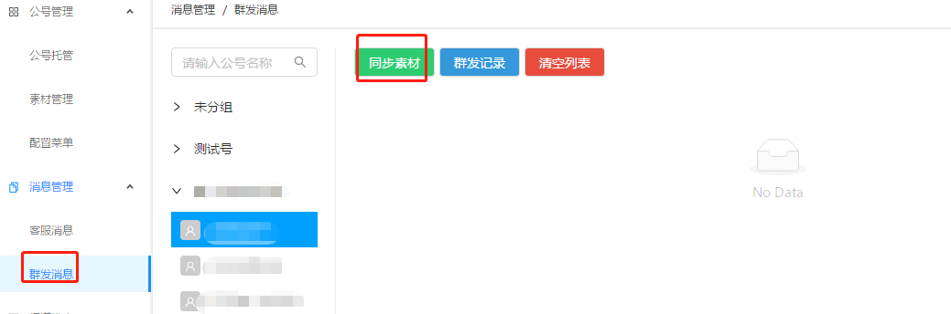

同步素材：文案在微信公众号后台做好后，在此平台消息管理——群发消息——同步素材，这样文案就会显示出来（同步过程大概需要2-3秒，若点一下还未出现再多点几下）

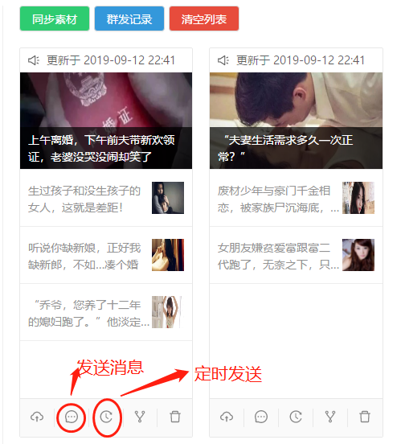

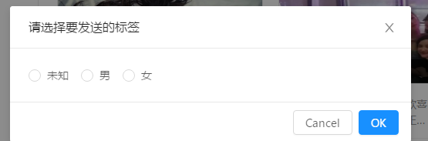

点击发送，会出来选择标签，对应文案选择对应的标签，选好点OK即可

**4.检查是否发送成功**

点击群发记录-发送状态，若显示SEND-SUCCESS,则发送成功；显示SENDING则在发送中；若显示SEND-FAIL则发送失败（若发送失败可联系技术，失败的原因可能是因为文案触发原创，若发送的粉丝比较多，则可能会慢一些）

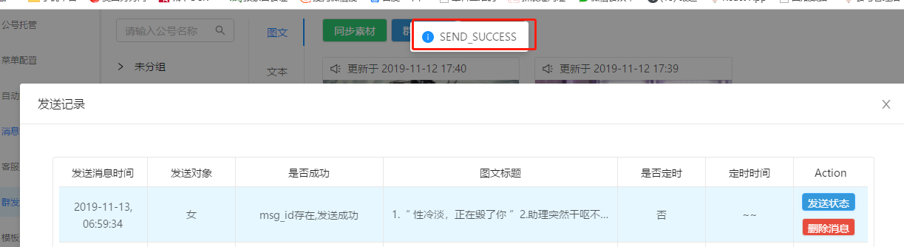

**5.删文**

群发记录里边删文

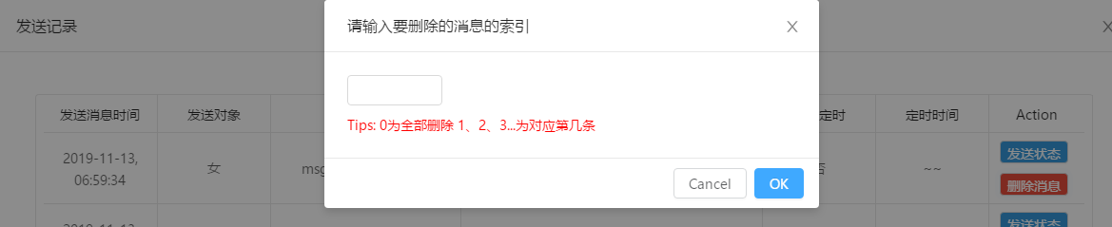

选0是全部删除，选1即删除第一条，2是第二条……